陕西榆林物流产业数字经济平台

后市场建设方案框架设计

京卡物联（北京）数据技术有限公司

2020年3月29日

陕西榆林物流产业数字经济平台

后市场建设方案框架设计
为贯彻落实国务院关于促进平台经济规范健康发展的决策部署，规范网络平台道路货物运输经营，维护道路货物运输市场秩序，促进物流业降本增效，交通运输部、国家税务总局在系统总结无车承运人试点工作的基础上，制定了《网络平台道路货物运输经营管理暂行办法》。《办法》将“无车承运”更名为“网络平台道路货物运输经营”，并对其定义和法律地位进行了明确界定。同时，贯彻落实“放管服”改革要求，以不增设许可、不突破既有法律法规为基本原则，确定了网络货运经营条件，放宽市场准入限制，鼓励发展新业态。《办法》鼓励网络货运经营者利用大数据、云计算、卫星定位、人工智能等技术整合资源，应用多式联运、甩挂运输和共同配送等运输组织模式，实现规模化、集约化运输生产。
一、网络货运产业的发展现状与趋势
近年来，随着我国综合交通运输体系的不断发展，公路网覆盖范围不断扩大，公路干线运输能力不断提高，网络货运”模式从美国罗宾逊开始逐步进入中国市场。网络货运，从无到有，不断受到国家高度重视，其相关政策也开始萌芽、逐步形成并予颁布。2019年9月6日，交通运输部、国家税务总局在系统总结前期无车承运人试点工作的基础上，印发交通运输部、国家税务总局关于印发《网络平台道路货物运输经营管理暂行办法》的通知（以下简称《通知》），明确交通运输部无车承运人试点工作于2019年12月31日结束。《通知》从2020年1月1日起为期2年，期间为网络货运试行。
网络货运以数据为驱动，向市场提供创新产品服务，规模化效应提升，通过数据积累沉淀，逐渐形成行业级物流数字化引擎。规模日益扩张，信用体系的建立促进在线交易市场成熟发展，供应链上下游协同互联，跨平台联接促进物流向高效、集约化方向发展，利润从“作业”层面向“价值”层面转移。
二、网络货运对监管部门提出更高要求
为确保无车承运试点工作的安全运行，降低运行风险，防范隐患的发生，解决增值税征管中的信息不对称等问题。需要成立网络货运数据监管平台，该平台投入运行后将为强化网络货运试点企业的服务和监管提供有力的监管保障，对网络货运经营者有关承运车辆及驾驶员资质审核、货物装载及运输过程管控、信息记录保存及运单数据传输、税收缴纳、网络和信息安全，货车司机及货主权益保护、投诉举报，服务质量及评价管理等作了系统规定，合理界定了平台责任，规范平台经营行为。
（一）关于监督检查
县级以上负有道路运输监督管理职责的机构、同级税务部门应分别按照《道路运输条例》《税收征收管理法》等既有法律法规规章的要求，对网络货运经营者的违法违规行为进行查处。从事后监管向事前监管转变，交通部从线下统计分析转变为线上实时监控，对网络货运运输安全、权益保护和服务质量等有关管理工作职责，税务局从事后税务稽查转变为税前提前控票，对网络货运经营者的税收征管工作职责;建立了网络货运运行监测管理制度及经营者信用评价机制，完善了信息共享及违法行为查处工作机制，充分利用行政处罚、联合惩戒、行业自律等手段，构建多元共治的监管格局，堵住企业违法违规及数据造假等行为。
- 创新监管方式
交通运输部利用信息化手段加强对网络货运经营者运输行为的监测监管，并将在无车承运人试点运行监测系统的基础上，建设网络货运信息交互系统，通过电子运单相关信息的核查校验，对全国网络货运运行情况进行监测分析和综合评估，探索基于监测结果的信用评价机制，实行差异化管理。
- 实施联合惩戒。
将联合惩戒作为网络货运监管的重要手段之一，委托不具备资质的实际承运人从事运输、承运国家法律法规规章禁止运输的货物、指使强令实际承运人超限超载运输货物等行为，将纳入道路货物运输失信联合惩戒对象名单，实施联合惩戒。
三、陕西榆林物流产业数字经济平台的目的与意义
榆林市作为中国煤炭能源化工最具发展潜力、最具竞争优势的产业高地和能源化工物流枢纽基地，作为全国重点煤炭产业基地，目前已经具有辐射全国的煤炭物流服务网络，并初步形成了围绕经济发展而构成的物流服务体系，对于推动榆林物流业发展起到非常大的支撑作用。物流产业数字平台立足于本地优势产业和优势资源，打造主导产业中核心企业和节点企业的协同发展良性循环，完成区域经济产业聚集，推动产业向上下游延伸，带动物流服务需求增大，达到区域经济与区域物流的协同发展。增强榆林市物流需求的增长，提升物流需求服务水平。物流产业数字平台为政府主管部门服务，网络货运行业提供强有力的信息化抓手，创建具有新价值的服务，进一步实现了政府信息共享，便捷了交通运输部统一管理，协助政府税务部门落实并完善针对网络货运行业的监管职能，打造数字经济时代政府主管部门促进行业数字化转型的样板。
- 为政府服务
数据展示，数据分析
行业监管，
- 为企业提供
四、物流产业数字经济平台后市场核心功能
陕西榆林作为西北地区的能源经济重地，在物流产业领域的行业集中度、物流行业配套服务等都具有得天独厚的优势，得益于绥德县无车承运的大力发展，也为网络货运新时代下榆林紧跟全国物流产业转型升级趋势打下了坚实的基础。

1. 物流产业数字经济平台核心功能架构

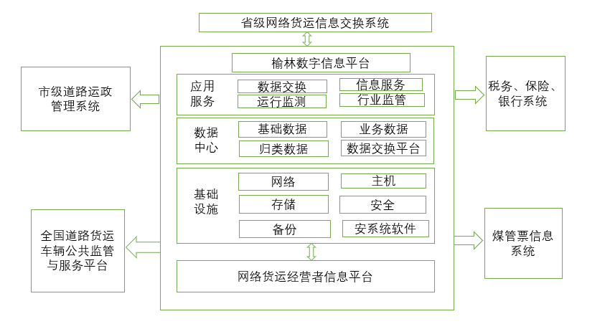
2.系统功能
该系统需要建设的功能包括数据交换、信息服务、运行监测、行业监管等模块，功能结构如下图：

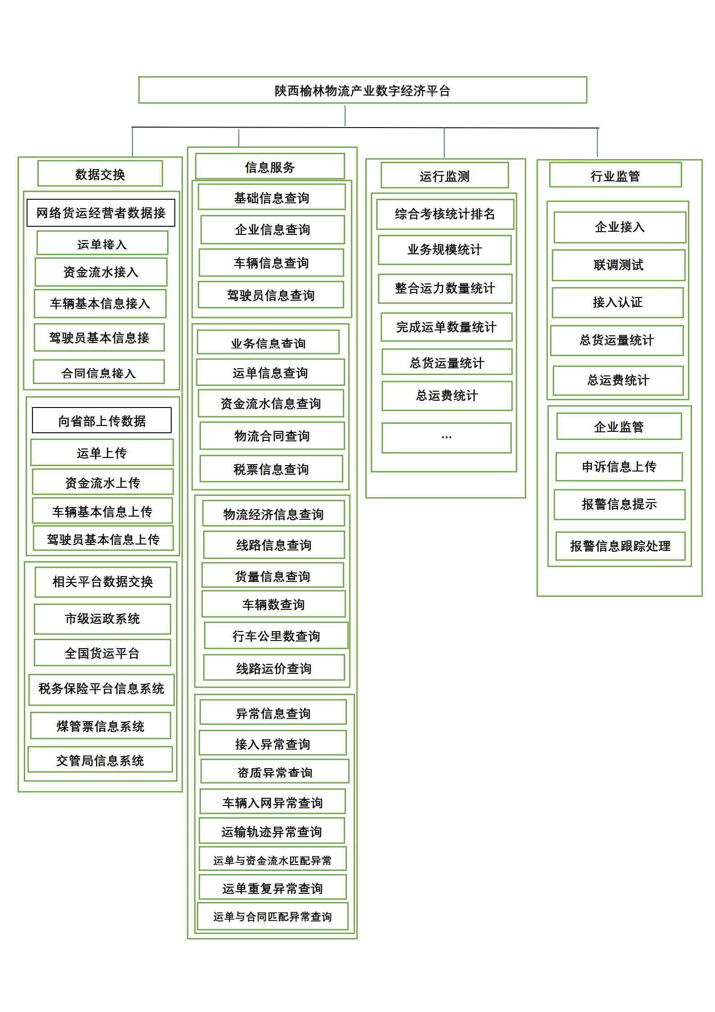

（1）数据交换
①网络货运经营者数据接入
为网络货运经营者提供运单、资金流水单、车辆及驾驶员基本信息、驾驶员位置信息接入接口服务。网络货运经营者根据《部网络货运信息交互系统接入指南》（以下简称《接入指南》）要求，实时上传运单、资金流水单、车辆及驾驶员基本信息、驾驶员位置信息至物流产业数字经济平台。
②向省级信息系统上传数据
物流产业数字经济平台接收到网络货运经营者上传的运单数据后，根据《接入指南》要求，及时上传运单、资金流水单、车辆及驾驶员基本信息、驾驶员位置信息至部交互系统。
③第三方平台对接。
物流产业数字经济平台建立接口，实现与省级道路运政管理信息系统、全国道路货运车辆公共监管与服务平台、税务保险信息系统的对接。
（2）信息服务
- 服务对象：物流行业主管部门和网络货运经营者；
- 网络货运经营者信息（主管部门可见）：企业名称、统一社会信用代码、道路运输经营许可证号、法人代表、联系人、联系电话、运营数据；
- 车辆信息（均可见，共享）：车辆牌照号、车牌颜色、车辆道路运输证号、核定载质量、车辆失信情况等。
- 驾驶员信息（均可见，共享）：姓名、身份证号、联系方式、从业人员资格证号、机动车驾驶证号、准驾车型、行业征信情况等；
- 异常信息（主管部门可见）：网络货运企业，上传的相关单据接入异常、资质异常、车辆入网异常、运输轨迹异常、运单与资金流水单匹配异常、运单重复等；
（3）运行监测。
- 综合考核统计排名：建立考核指标体系，对网络货运经营者进行综合考核统计排名；
- 业务规模统计：网络货运经营者整合运力数据、完成运单数据、运输量总数据及周转数据、运费总额数据等；
- 物流经济信息查询：线路信息查询、货量信息查询、车辆数查询、行车公里数查询、线路运价查询。
（4）行业监管
- 联调测试：物流产业数字经济平台应与网络货运申请者信息平台实现对接，并进行联调测试。
- 接入认证：物流产业数字经济平台需对网络货运申请者提交的道路运输经营许可证进行认证，分配接入账号。
- 预警信息：物流产业数字经济平台根据监测数据设置科学合理的监测结果异常阈值，当网络货运经营者监测异常率超过阈值时，系统自动预警，并随时通过手机对经营者实时自动提示。
- 申诉信息上传：网络货运经营者出现资质异常的，可通过互联网道路运输便民政务服务系统或12328交通运输服务监督电话移动客户端提出申诉，物流产业数字经济平台在资质异常出现后的30天内，对资质异常信息再次比对，更新相关异常统计数据。
- 预警信息跟踪处理：县级负有道路运输监督管理职责的机构，对产生预警信息的网络货运经营者进行监管，经评估为操作失误可督促其及时整改，使网络货运经营者减少因失误二造成的违规行为。
五、物流产业数字经济平台后市场建设计划
第一阶段：2020年完成西北地区物流数据中心及贸易数据中心的基础建设，团队建设（政务服务、研发、运营、客服等其他部门），平台数据分析；
第二阶段：2021年整体数字经济平台全面运行上线，物流生态链技术研发中心（软件、硬件），物流金融服务中心，平台数据分析两倍以上递增。
第三阶段：网络货运服务生态全面完善；
大宗贸易交易平台，通过数字经济平台大数据分析可精准的匹配上下游需求，实现网上订单，线上交易。通过数字经济平台大数据提供最有价值的货源，从而降低物流成本，实现网络货运降本初衷“降本增效”。
六、物流产业数字经济平台后市场预期影响
- 经济预期
物流产业数字经济平台促进地方经济、物流行业规范、有序、健康的发展；促进物流、贸易数据增值，降低物流GDP的成本，有助于数字经济产业聚集区的形成；提高地方财政收入，促进当地煤炭交易率，在物流行业属地规模增大。
- 社会预期
物流产业数字经济平台可提高增加岗位就业，吸纳了大量就业，其延伸和关联领域的产业与行业也同样成为吸纳就业的“海绵”。有助于培养物流专业人才培养，促进规范物流企业合理纳税，物流资源整合利用，优化网络货运布局，利于节能环保，改善环境。实践证明，物流数字经济平台有强大成长潜力，为其进一步发展赢得了契机，从而也为创造更多的就业奠定了基础，为经济发展社会稳定提供了前提。

七、物流产业数字经济平台后市场建设保障
- 组织架构保障：政府相关部门、中国物流采购联合会、主导企业、当地优秀企业共同参与，保障物流产业数字经济平台后市场健康有序发展。
- 运营结构保障
1.榆林设立总部
- 专家顾问组
- 运维中心
- 产品开发部
- 宣传中心
- 政务服务中心
- 物流生态链基础服务中心
- 客服中心
2.北京设立研发技术中心
①产品研究中心
②技术开发部
3.布局：西南、东南、中原、东部、东北成立服务机构，招商、对接、服务同行企业，通过联盟共赢的理念为陕西榆林物流产业数字经济平台后市场，快速增长搭建稳固的桥梁。
（三）政务保障
1.在合理市场范围下对接其它主管部门，支持榆林物流产业数字经济平台后市场；
2.争取将奖励扶持政策与国内其它省、市、县持平，通过榆林物流产业数字经济平台后市场，给予被服务企业享受。

京卡物联（北京）数据技术有限公司
2020年3月29日

